**ENTREGA**

**Integrantes:** Varela Juan Manuel

1. **A)**

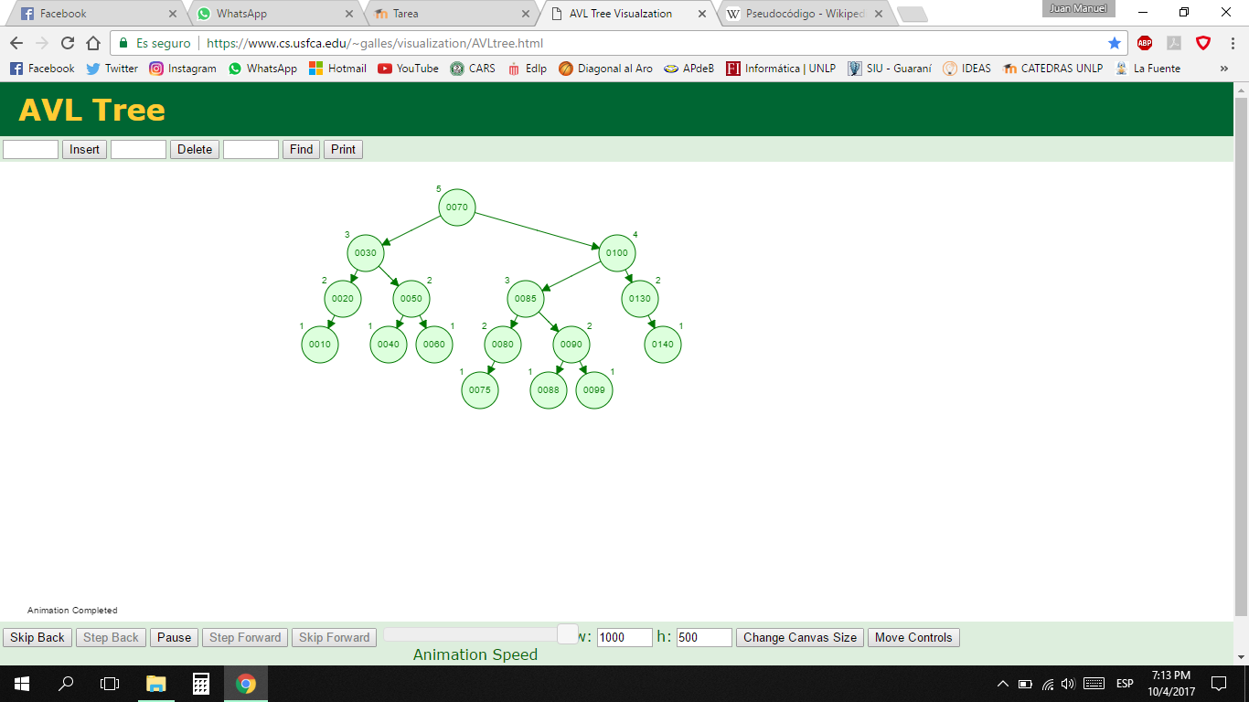

1. El nodo que se desbalanceo fue el “30”.
2. Se aplicó la rotación simple izquierda (RSI).

**B)**

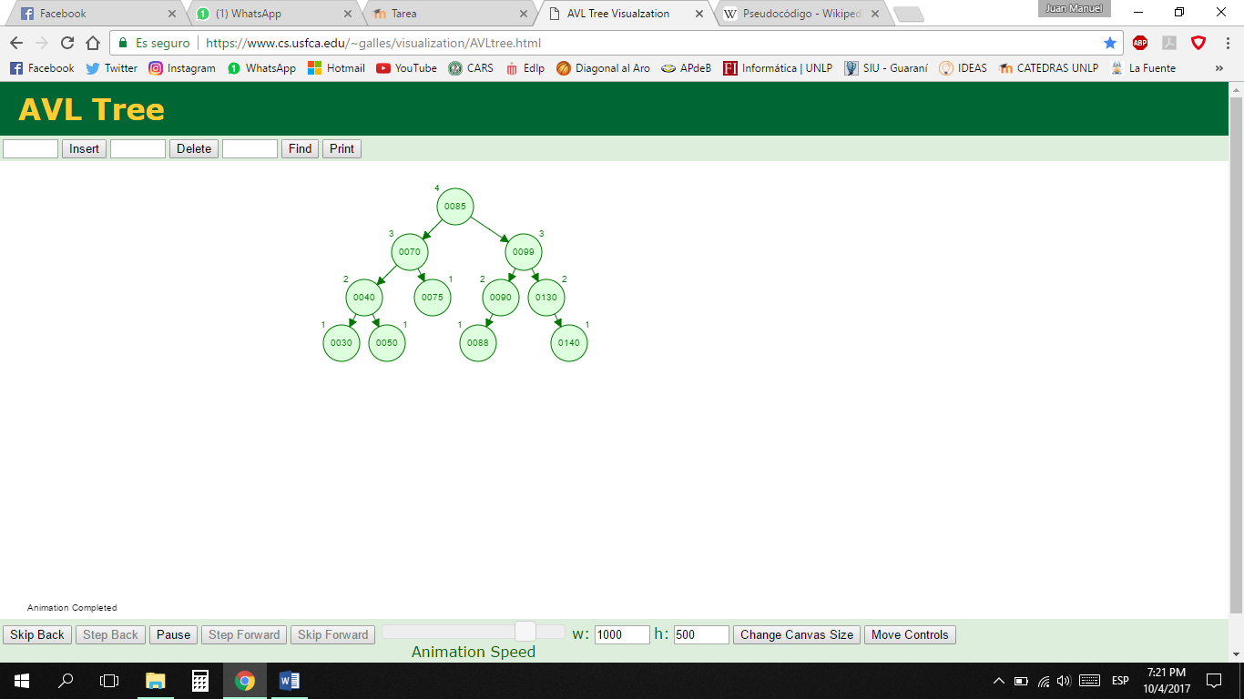

1. El nodo que se desbalanceo fue el “50”.
2. Se aplicó la rotación doble izquierda (RDI) y luego una doble rotación derecha (RDD).

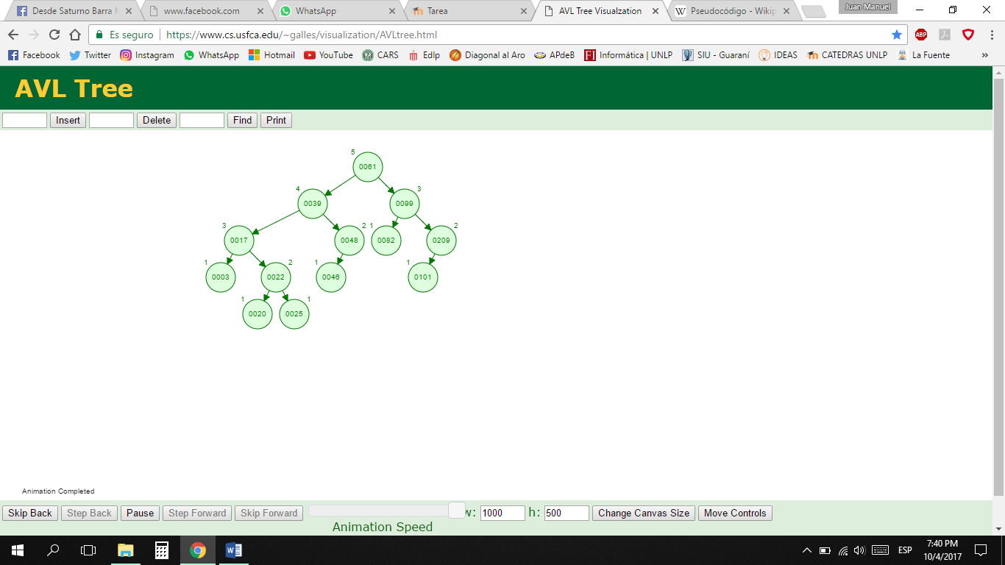

**Eliminamos la clave “82” …**

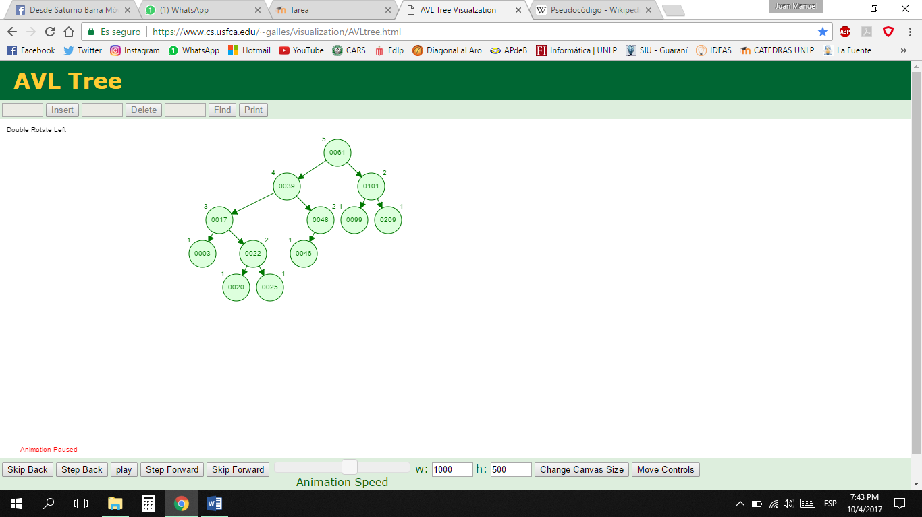

Se desbalanceo el nodo con clave “99” y se produjo una rotación doble derecha (RDD).

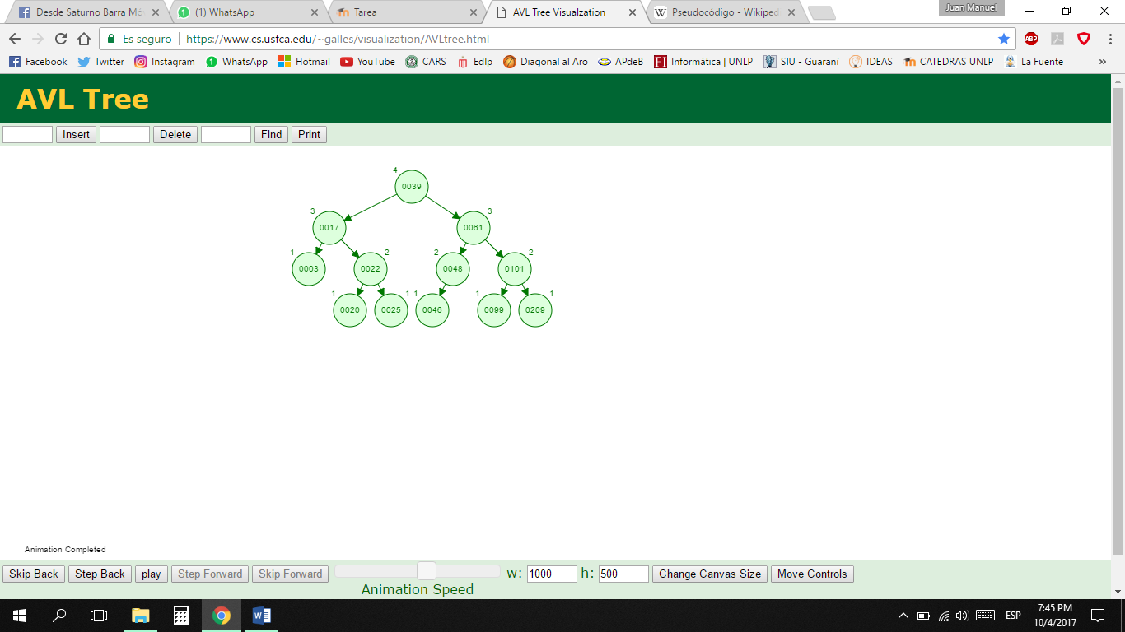

Se desbalanceo el nodo con clave “61” y se produjo una rotación simple izquierda (RSI).

1. **A)**

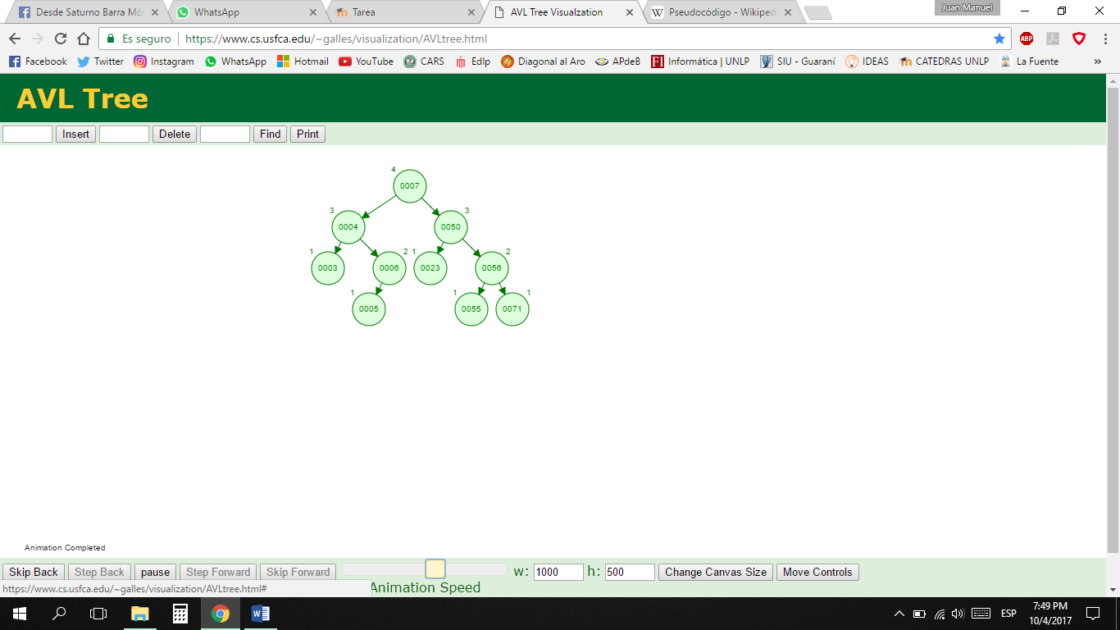

La clave “7” pasa al lugar donde estaba la clave “15” que fue eliminada y el nodo que queda desbalanceado es el “6”. Se aplica una rotación simple izquierda (RSI) para rebalancearlo.

**B)** Rotación Simple Izquierda (K2)

(paso 1) k1 = k2.hijoIzquierdo

(paso 2) k2.hijoIzquierdo = k1.hijoDerecho

(paso 3) k1.hijoDerecho = k2

(paso 4) retornar K1 para que tome el lugar anterior de K2 en el árbol